Česká národopisná společnost

Výroční zpráva o činnosti
České národopisné společnosti
za rok 2010

Zpracoval a předkládá
PhDr. Daniel Drápala, Ph.D.

Praha 2011

ÚVOD

Rok 2010 přinesl České národopisné společnosti vedle běžných provozních a existenčních starostí i jedno významné mezinárodní uznání. Mezivládní výbor pro zachování nemateriálního kulturního dědictví UNESCO na svém listopadovém jednání v keňském Nairobi rozhodl o jmenování ČNS za člena poradního orgánu této nadnárodní instituce. Nominace jednotlivých uchazečů předložené národními vládami byly podrobeny důkladné analýze, při níž byly zohledňována historie, dosavadní odborné aktivity i aktuální činnost. Jedním z rozhodujících faktorů, který přispěl k volbě ČNS, byla mimo jiné i kontinuálnost v činnosti této vrcholné profesní organizace českých etnologů, jejíž počátky sahají až k roku 1891.
Jmenování naší společnosti do prestižního mezinárodního kolegia je pochopitelně pro exekutivu i členstvo nejen oceněním práce celých generací českých národopisců, ale také nemalým závazkem. Z členství v poradním orgánu Mezivládního výboru pro zachování nemateriálního kulturního dědictví UNESCO vyplyne v nejbližší době pro ČNS řada nových úkolů. Jejich kvalifikované naplnění bude proto v nebližších měsících jedním z klíčových cílů ČNS. Kvalita odvedené práce bude totiž přispívat nejen k dobrému jménu společnosti, ale i české etnologie a potažmo též České republiky ve světě.

Členská základna

K 31. prosinci 2010 evidovala ČNS 208 řádných členů a čtyři členy mimořádné. Počet kolektivních členů se oproti předcházejícímu roku nezměnil. Mezi čestnými členy figuruje
i nadále 15 předních osobností české etnologie, které se svými aktivitami podílely na formování a rozvoji různých odvětví oboru.

Hlavní výbor projednal na svých jednáních v průběhu roku celkem pět individuálních žádostí o členství a rozhodl přijmout: Mgr. Janu Košťuříkovou (Muzeum jihovýchodní Moravy ve Zlíně), PhDr. Jarmilu Procházkovou, Ph.D. (EÚ AV ČR, v.v.i., pracoviště Brno), PhDr. Terezu Hejzlarovou (Náprstkovo muzeum Praha), PhDr. Vandu Bayerovou (Národní muzeum Praha) a Mgr. Petra Liďáka (Valašské muzeum v přírodě v Rožnově pod Radhoštěm).

Řady České národopisné společnosti bohužel v uplynulém roce opustil čestný člen – emeritní ředitel Valašského muzea v přírodě v Rožnově pod Radhoštěm PhDr. Jaroslav Štika, CSc.
O ukončení členství požádaly doc. PhDr. Ludmila Sochorová a PhDr. Hana Smetanová.

Publikační aktivity

Vydavatelská činnost ČNS nezůstala v roce 2010 omezena jen na tradiční vydání Národopisného věstníku. V souladu se záměrem zmapovat a zpřístupnit odborné i laické veřejnosti výsledky rozličných aktivit realizovaných v minulosti i současnosti na půdě společnosti, byl v roce 2010 vydán aktualizovaný soupis dopisovatelských příspěvků zpracovaných prom. hist. Helenou Šenfeldovou. Publikace Dopisovatelé České národopisné společnosti. Soupis příspěvků (168 stran) zahrnuje vedle úvodní stati přibližující formování a fungování sítě dopisovatelů inventář archivu jimi zasílaných prací.
Soupis je abecedně členěn podle jména dopisovatelů, kteří jej do archivu společnosti zaslali. Uživatelům příručky je k dispozici také místní a věcný rejstřík.
Struktura záznamů:
Signatura PŘÍJMENÍ, křestní jméno dopisovatele Lokalita (okres)
Název
Rok zaslání příspěvku, typ dokumentu, rozsah, přílohy
Lokalita či region, k nimž se záznam vztahuje (okres)
Stručná anotace
Informace o publikování příspěvku

Skladba archivu dopisovatelů je po obsahové i formální stránce velmi pestrá. Jednotlivé příspěvky se zaměřují dle zájmů autora na různé oblasti materiální a nemateriální kultury vesnického i městského prostředí. Dopisovatelé věnovali pozornost také spolkovým aktivitám a jejich vlivu na život komunity v obci nebo životopisným medailonům významných osobností lokality či regionu (kněží, učitelé, sběratelé a dokumentátoři atd.). Rozsah a formální úprava textů příspěvků jsou různorodé, vedle obsáhlých textů se velmi často setkáváme se stručnými záznamy o rozsahu dvou až osmi stran. Kromě rukopisných zápisků či strojopisů zasílali dopisovatelé do archivu společnosti také brožury či další publikace, u nichž figurovali jako autoři, případně se jakýmkoliv způsobem podíleli na jejich vzniku. Některé položky představují příležitostné malonákladové tisky (množené dříve např. prostřednictvím cyklostylu, v posledních letech xerokopie), lze tedy předpokládat existenci dalších exemplářů ve vlastnictví rodiny, obce, spolku či jiné instituce.
Časový rozptyl zaslaného materiálu je poměrně široký a zahrnuje nejen historické záznamy vztahující se k 18. a 19. století (někdy dokonce i pro starší údobí), ale i dobu, v níž dopisovatelé bezprostředně žili. Texty vycházejí z vlastních postřehů a vzpomínek, zastoupeny jsou též rodinné kroniky, autobiografie nebo monografie lokalit či vybraných oblastí. Dopisovatelé při zpracovávání svých textů využívali i některé historické doklady soukromé a veřejné povahy – písemnosti, mapy i další různorodý archivní materiál. Pro etnology jsou neméně zajímavé ty příspěvky, které obsahují záznamy pamětnických vyprávění, kolekce historických fotografií či kresebnou dokumentaci (ať již jako samostatné položky nebo coby obrazový doprovod textů).

27. ročník Národopisného věstníku (novodobé vydavatelské éry) byl vydán formou dvojčísla. Trojici studií zaměřených na stavební tradice Hané (Martin Novotný), specifika trampské pověsti (Jan Pohunek) a způsobu prožívání tradičního svátku ramadán muslimy v ČR (Jana Virágová) doplňují texty v části Personalia a recenze publikací i výstav.
Vydání Národopisného věstníku 2010 bylo opět umožněno díky finanční podpoře Rady vědeckých společností.
Národopisný věstník nebyl bohužel doposud zařazen do seznamu uznaných recenzovaných časopisů. Stalo se tak v důsledku administrativní chyby z 90. let 20. století, kdy při transformaci z Národopisného věstníku československého na Národopisný věstník nebyla provedena změna ISSN. Redakce věstníku tuto chybu operativně napravila a při nejbližší aktualizaci seznamu opětovně předloží žádost na zařazení NV do seznamu uznaných recenzovaných periodik.

Redakční rada Národopisného věstníku se sešla v Brně 10. 2. 2010 v nové sestavě. Na základě rozhodnutí Hlavního výboru ČNS z prosince 2009 byla rozšířena o nové členy: Anna Droż, dr. hab. (Cieszyn), PhDr. Hana Hlôšková, CSc., (Bratislava), PhDr. Markéta Holubová, Ph.D., Mgr. Markéta Palowská, Dr. Zorica Divac (Bělehrad), z nichž někteří se již únorového jednání zúčastnili. O ukončení členství naopak ze zdravotních důvodů požádala Mgr. Jiřina Veselská.
Redakční rada na svém únorovém jednání zhodnotila poslední vydané Národopisné věstníky, projednala obsahovou skladbu již redakčně připravených čísel. I v dalších letech hodlá RR NV kombinovat čísla monotematicky zaměřená s čísly, kde budou publikovány studie různého zaměření. Redakční rada proto odsouhlasila výhled realizovaných témat na další léta:
2011 = Němci, jejich kultura na území střední Evropy
2012 = problematika dokumentace, péče a prezentace památek lidového stavitelství – teoretická východiska
2012 = armáda, válka, vojáci a tradice
2013 = stáří
2013 = zapomenuté tradiční technologie
2014 = problematika etnografického muzejnictví (ke 100. výročí narození L. Kunze)
Na sklonku roku bohužel ztratila v důsledku nenadálého úmrtí doc. PhDr. Ladislava Mlynky, CSc., jednoho ze svých členů a přispěvatelů.

Komise pro lidové stavitelství, sídla a bydlení připravila i v roce 2010 pro své členy a další zájemce Zpravodaj, který aktuálně informuje o odborných akcích (výstavy, semináře)
a přináší též zprávy z terénní dokumentace, životopisné medailony. Důležitou součástí této tiskoviny je také bibliografie (Lidová architektura v odborném a vlastivědném tisku za rok 2009 a Lidová architektura v odborném a vlastivědném tisku dodatky za rok 2008). U příležitosti semináře Vliv pozemkových reforem na stavební vývoj venkovských sídel a následné exkurze po mlýnech jižního Plzeňska připravila komise i doprovodnou tiskovinu.

ČNS pokračovala v roce 2010 také s vydáváním interního spolkového bulletinu – Zpravodaje České národopisné společnosti (číslo 1 v březnu 2010, číslo 2–3 v prosinci 2010), který je distribuován v tištěné i elektronické podobě a je přístupný navíc také na webových stránkách.

WEBOVÉ STRÁNKY

Důležitým nástrojem prezentace aktivit České národopisné společnosti se již několik let jeví její webové stránky (www.narodopisnaspolecnost.cz.). Kromě členů společnosti je stále více využívají i laičtí zájemci o lidovou kulturu, její dokumentaci a prezentaci. Oproti předešlému roku byl zaznamenán v průběhu dvanácti kalendářních měsíců roku 2010 nárůst počtu návštěv. Celkem bylo registrováno 1942 přístupů.
Vedle statických položek jsou průběžně doplňovány složky s přehledem aktuální odborné literatury a připravovaných konferencí i elektronickou verzí vnitrospolkové tiskoviny – Zpravodaje ČNS.
Samostatnou složku v rámci webových stránek má vyhrazen Národopisný věstník, kde jsou publikovány nejen obsahy jednotlivých čísel (od roku 2004), ale také pravidla pro přispěvatele, složení redakční rady. Problémy s nedostupností některých starších čísel Národopisného věstníku je možné řešit díky zveřejněné digitalizované podobě ročníků 1906 až 1934 (ročník I. až XXVII.–XXVIII.). Díky finančním prostředkům poskytnutých Radou vědeckých společností na realizaci grantového projektu Zpřístupnění Národopisného sborníku českoslovanského badatelské veřejnosti se podařilo v roce 2010 digitalizovat a na webu společnosti zpřístupnit jedenáct ročníků Národopisného sborníku českoslovanského z let 1897–1905. ČNS tak i tímto projektem prokazuje svoji snahu fungovat v rámci svých možností jako zprostředkující článek mezi odbornou a laickou veřejností. Webové stránky společnosti se k tomuto účelu jeví jako ideální prostředek.
Průběžně je v rámci spolkového webu aktualizována elektronická databáze umožňující vyhledávání bibliografických záznamů publikovaných v oborových národopisných časopisech, případně národopisně koncipovaných statí v jiných odborných tiskovinách. ČNS se prostřednictvím tohoto projektu, který i v roce 2010 podpořil formou grantu Odbor regionální a národnostní kultury MK ČR, tak snaží reagovat jednak na nedostupnost starších bibliografií zpracovaných v šedesátých letech 20. století, jednak na chybějící soupisy řady mnohých centrálních, regionálních i lokálních tiskovin, které přinášely v minulosti na svých stránkách národopisně koncipované texty. K 31. 12. 2010 bylo do databáze zařazeno již 3521 záznamů. Pro zpracování v roce 2011 byly na základě licenčních smluv zakoupeny také nově vytvořené bibliografické soupisy těchto tiskovin: Ohlas od Nežárky; Koleda; Komenský.

V roce 2010 byly do systému nově zařazeny tyto bibliografické soupisy:
● „Drobné zprávy národopisné“ a „ Zprávy o museích a společnostech národopisných“
Národopisný věstník českoslovanský 1–7, 1906–1912; 11–12, 1916–1918; 14–24, 1921–1931; 31, 1949
881 záznamů

● Veselská, Jiřina
Bibliografie časopisu Těšínsko 1975–1984 (výběr)
234 záznamů

● Chromcová Gabriela – Holoušková Marta
Bibliografie časopisu Těšínsko 1985–2006
129 záznamů

● Korejtková, Lenka
Bibliografie časopisu Věci a lidé
245 záznamů

● Rousová, Jiřina
Soupis národopisných příspěvků v časopise Vlasteneckého spolku musejního v Olomouci 376 záznamů

● GRŮZA, Lukáš
Bibliografie časopisu Radostná země 1951–1962
594 záznamů

V souvislosti se zapojením ČNS do kauzy PhDr. Jiří Langer, CSc. vs. Valašské muzeum v přírodě v Rožnově pod Radhoštěm exekutiva rozhodla o zveřejnění digitalizovaných verzí všech dostupných dokumentů na webu společnosti. Toto rozhodnutí bylo vedeno zájmem
o maximální možnou transparentnost veškerých aktivit vyvíjených v tomto sporu. Za tímto účelem byla proto zřízena samostatná složka, kam byly umístěny veškeré materiály, které má ČNS v této kauze k dispozici (http://www.narodopisnaspolecnost.cz/kauza.php).

Anketa České národopisné společnosti

Organizací Ankety o nejvýznamnější počin v oboru za uplynulý rok se ČNS snaží systematicky oceňovat odborné aktivity rozvíjené v oboru za poslední kalendářní rok. Zároveň se snaží přispět k popularizaci jednotlivých výstupů, které mnohdy neprávem zůstávají odbornou i laickou veřejností opomíjeny.
Čestnou cenu uděluje Hlavní výbor za výrazné jednorázové počiny se širokým celospolečenským dosahem nebo dlouhodobým podílem na rozvoji oboru.
Vyhodnocení ankety proběhlo v červnu 2010. Ceny byly předány na Mezinárodním folklórním festivalu ve Strážnici předsedou společnosti PhDr. Danielem Drápalou, Ph.D.
a místopředsedkyní PhDr. Alenou Prudkou.

Oceněny byly tyto odborné aktivity:

Publikace: Jiří LANGER – Karel KUČA: Dřevěné kostely a zvonice v Evropě I.–II.
Praha – Litomyšl: Paseka 2009.

Expozice, výstava: Homo faber připravená Národním ústavem lidové kultury ve Strážnici, autor Mgr. Martin Šimša.

Konference: Antonín Václavík (1891–1959) a evropská etnologie. Kontexty doby a díla, organizovaná Ústavem evropské etnologie Filozofické fakulty Masarykovy univerzity
v Brně a Muzeem jihovýchodní Moravy ve Zlíně.

Čestná cena pěti rudých růží udělena rozhodnutím Hlavního výboru České národopisné společnosti redakci časopisu Český lid za úspěšně završené úsilí vedoucí k zařazení mezi impaktované časopisy.

DOPISOVATELÉ

V roce 2010 pokračovala ČNS v úsilí o revitalizaci dopisovatelské sítě. Této činnosti se soustavně věnoval člen Hlavního výboru a pověřenec pro styk s dopisovateli Mgr. Václav Michalička. Ve snaze získat další nové spolupracovníky proto i v roce 2010 probíhalo systematické oslovování obcí vybraných regionů ČR. Projekt revitalizace bude dokončen v roce 2011, pro tento rok se také plánuje rozeslání dotazníku všem spolupracovníkům.

GRANTOVÉ PROJEKTY

ČNS by jen stěží mohla realizovat všechny své aktivity bez zajištění externích zdrojů financování prostřednictvím grantových prostředků. Rok 2010 byl v tomto ohledu poměrně úspěšný, neboť ČNS uspěla v grantových programech Rady vědeckých společností
i Odboru regionální a národnostní kultury Ministerstva kultury ČR.

Již tradičně podpořila Rada vědeckých společností vydání Národopisného věstníku 2010 částkou 33.000,00 Kč, což při celkových nákladech spojených s vydáním NV 2010 (63.121,00 Kč) činilo celých 52,28 %. 16.000,00 Kč podpořila RVS projekt Zpřístupnění Národopisného sborníku českoslovanského badatelské veřejnosti. V případě tohoto projektu kryly prostředky získané prostřednictvím grantu 68,67 % výdajů.

Odbor regionální a národnostní kultury Ministerstva kultury ČR poskytl ČNS v rámci druhé fáze projektu zpřístupnění bibliografií národopisných časopisů na webových stránkách ČNS (viz kapitola Webové stránky). Podpora činila u tohoto projektu 18.000,00 Kč z celkových výdajů ve výši 29.742,00 Kč. Druhý realizovaný projekt Dopisovatelé České národopisné společnosti a jejich podíl na dokumentaci lidové kultury získal dotaci ve výši 33.000,00 Kč. Výdaje spojené s tímto projektem (celková výše 48.234,00 Kč) zahrnovaly především položky související s přípravou a vlastním vydáním publikace Dopisovatelé České národopisné společnosti. Soupis příspěvků.

Na rok 2011 byly zpracovány grantové žádosti o přidělení finančních prostředků u těchto institucí:
A. Rada vědeckých společností
– projekt Národopisný věstník 2011
– projekt Vědecká konference Etnografie současnosti
B. Odbor regionální a národnostní kultury Ministerstva kultury ČR
– projekt Zpřístupnění bibliografií národopisných časopisů – III. fáze
– projekt Dějiny České národopisné společnosti – vydání publikace

ČNS se v roce 2010 na základě nabídky Ústavu evropské etnologie Filozofické fakulty Masarykovy univerzity v Brně aktivně zapojila pro přípravy projektu Rozvoj spolupráce
a zvyšování výzkumných kompetencí v síti etnologických institucí (operační program Vzdělávání pro konkurenceschopnost, prioritní osa Terciární vzdělávání, výzkum a vývoj). Cíle projektu, do něhož jsou vedle ČNS jako partneři zapojeni také Etnografický ústav Moravského zemského muzea v Brně a Etnologický ústav AV ČR, v.v.i, pracoviště Brno, spočívají v utváření sítí etnologických pracovišť jako platformy, kde by se v průběhu tří let (2011–2014) měla realizovat cvičení praktických dovedností studentů etnologie v oblasti výzkumu. ČNS by se v případě přidělení finančních prostředků tomuto projektu zapojila jednak zpřístupněním a digitalizací svých archivních fondů (práce dopisovatelů, dotazníky), jednak odbornou garancí studentských terénních výzkumů.

SEMINÁŘ , konference

Komise pro lidové stavitelství, sídla a bydlení České národopisné společnosti připravila ve spolupráci s Muzeem jižního Plzeňska v Blovicích ve dnech 18.–19. května 2010 seminář Vliv pozemkových reforem na stavební vývoj venkovských sídel. Vedle vlastního jednání zahrnujícího osm příspěvků byla realizována i prohlídka expozic Muzea jižního Plzeňska umístěného v prostorách zámku Hradiště a odborná exkurze po objektech lidového stavitelství – mlýnech na jižním Plzeňsku.
Komise pro lidové obyčeje připravila ve spolupráci se Subkomisí pro lidové obyčeje MKK ve dnech 15. a 16. 9. 2010 v Novém Jičíně pracovní konferenci na téma Svět mužů a žen. V prvním pololetí roku 2011 naváže na toto setkání mezinárodní vědecká konference.
Emeritní předseda ČNS a předseda Redakční rady Národopisného věstníku PhDr. M. Válka, Ph.D. reprezentoval ve dnech 23.–24. 9. 2010 ČNS na 86. valném shromáždění Polské národopisné společnosti v Toruni. Již tradičně doprovází toto setkání reprezentantů polské etnologie vědecká konference – tentokrát na téma Za hranice, za moře, do záhrobí… Kulturní rozměr cestování (Za miedzę, za morze, w zaświaty… Kulturowe wymiary podróżowania).

HOSPODAŘENÍ

Česká národopisná společnost hospodařila v roce 2010 s celkovými příjmy ve výši 188.000,00 Kč. 68.000,00 Kč z této částky představovaly členské příspěvky individuálních
a kolektivních členů. Na jednotlivé aktivity ČNS bylo v průběhu roku vydáno celkem 184.000,00 Kč. Tyto výdaje byly z větší částí kryty jednotlivými dotačními tituly (ORNK MK ČR a RVS – podrobněji viz kapitola Grantové projekty).
Hospodaření ČNS vykazovalo za rok 2010 kladnou bilanci, k 31. 12. 2010 registrovala ČNS na svém účtu částku 22.000,00 Kč.
DALŠÍ ČINNOST

ČNS se v průběhu léta a podzimu zapojila do příprav výstavy Rady vědeckých společností Věda jako poslání i koníček, která se u příležitosti dvacátého výročí založení RVS uskutečnila v budově Akademie věd ČR ve dnech 26. 10. až 12. 11. 2010.

Ve spolupráci se Slezským zemským muzeem v Opavě začala exekutiva ČNS připravovat na dny 20.–22. 9. 2011 Valné shromáždění ČNS a s ním spojenou vědeckou konferenci. Etnologie současnosti. Společnost a kultura a jejich proměny po roce 1989. Jednání bude probíhat v Opavě.

Exekutiva ČNS se na svých jednáních v září a prosinci 2010 zabývala finálním stanoviskem ke kauze PhDr. Jiří Langer, CSc. vs. Valašské muzeum v přírodě v Rožnově pod Radhoštěm. Jeho znění bude na počátku roku 2011 rozesláno všem zúčastněným stranám, bude také vyvěšeno na webu ČNS. Exekutiva bude tímto aktem považovat celou kauzu ze strany ČNS za uzavřenou.

Výroční zprávu České národopisné společnosti za rok 2010 schválil Hlavní výbor ČNS na svém jednání 7. dubna 2011.
PŘÍLOHY

Ukázky z obrazových materiálů uložených v archivu dopisovatelů ČNS.

1. Kresba Josefa Korejze: Babička s táčoukou. Javornice, 1959, archiv dopisovatelů ČNS, signatura K 73.

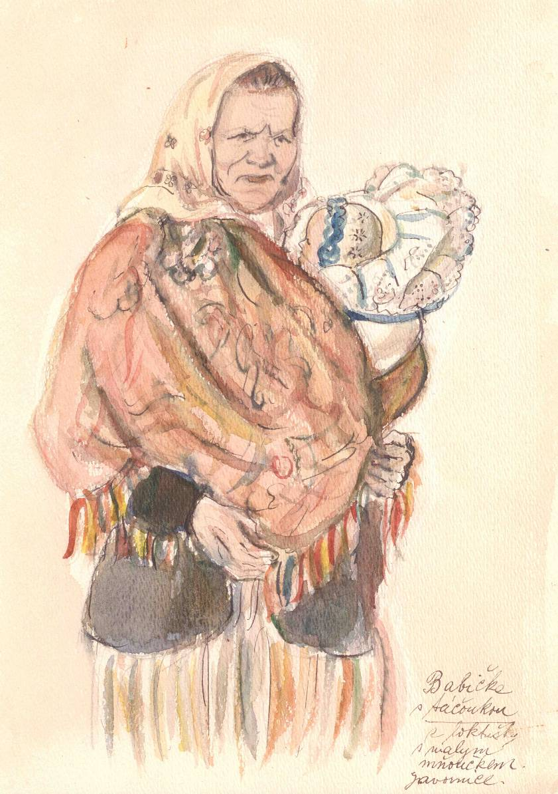

2. Koulení vajíček. Polná, 70. léta 20. století, foto František Hladík, 1959, archiv dopiso-vatelů ČNS, signatura H 25.

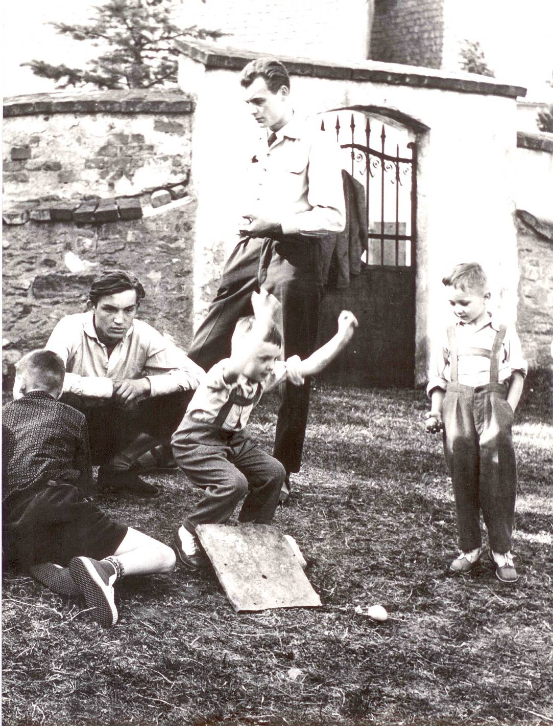
3. Zelený čtvrtek 2. 4. 1931 – velikonoční koledníci-rachtači na chodníku u hostince
U české lípy na návsi před zahájením obchůzky. Plzeň-Radčice, 1931, archiv dopisova-telů ČNS, signatura J 56.

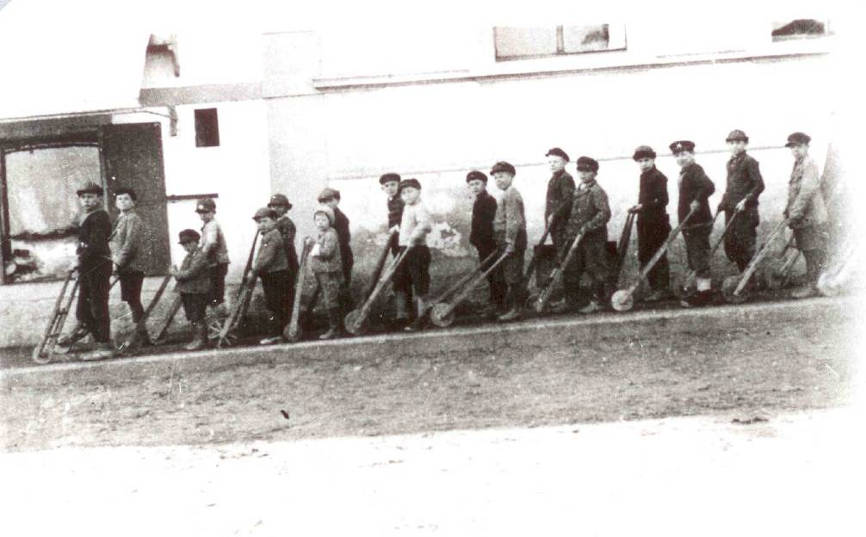

4. Kresba Karla Hlubučka: Vnitřek klenuté světnice ve statku č. p. 34. Kondrač, 1952, archiv dopisovatelů ČNS, signatura K 73.

